BAB III

PERANCANGAN STRATEGI KOMUNIKASI

3.1 Target Audiens
Pemilihan target audiens berdasarkan tindakan preventif, karena menurut data yang ada pasien karies anak terbanyak berada di usia 6 tahun sebanyak 292 kasus, kemudian 5 tahun sebanyak 273 kasus, dan 7 tahun sebanyak 257 kasus. Selain itu juga berdasarkan hasil wawancara kepada orangtua, bahwa saat usia anak 1-3 tahun merekalah yang menyikatkan gigi anaknya. Baru di usia 4 tahun menurut pengakuan orangtua, mereka melepas penuh anaknya untuk bisa mandiri menyikat gigi. Padahal diusia balita, anak masih harus dalam pengawasan orangtua dalam hal menyikat gigi. Karena banyak hal yang dikhawatirkan selain kurang bersih dalam menyikat gigi, atau bahkan tidak menyikat gigi sama sekali.

3.1.1 Segmentasi Target Audiens
Menurut KBBI, segmentasi merupakan proses pembagian struktur sosial ke dalam kelompok-kelompok tertentu yang sama. Hal ini bertujuan untuk memudahkan untuk menyimpulkan karakter target audiens yang disasar.
- Demografis
Usia : 30-35 tahun
Jenis Kelamin : Wanita
Pekerjaan : Ibu Rumah Tangga
SES : Menengah

- Geografis
Daerah Sadang Serang, Bandung
- Psikografis
Ibu rumah tangga muda, yang memiliki anak usia 4 tahun, dengan keseharian mengurus anak dan keluarga. senang memasak serta bergaul dengan ibu-ibu muda lainnya, serta senang berkumpul. Memanfaatkan wkatu luang dengan menonton televisi serta bermain di media sosial. Dan pendidikan terakhirnya adalah SMA.

3.1.2 Personifikasi Target Audiens
Nia adalah seorang IRT muda, memiliki anak usia 4 tahun yang sedang bersekolah di TK. Keseharian Nia adalah mengurusi segala kebutuhan suami dan anaknya.
Selain itu Nia merupakan IRT yang hobi memasak, tak jarang Nia selalu membagikan resep dan membagi hasil fotonya di sosial media miliknya.
Kerap bergaul bersama IRT muda lain, mengobrol sambil menunggu anak pulang, ber-selfie, masak bersama.
Ketika tidak sedang banyak pekerjaan rumah, Nia hangout bersama IRT muda lainnya dengan pergi dan foto-foto di taman-taman tematik serta makan di resto favoritnya.
Nia peduli dengan pendidikan anaknya, selain menyekolahkan anak sedari dini, juga membawa anaknya les menggambar saat sore hari, juga mengajarkan anak mengaji saat magrib menjelang.

3.1.3 Consumer Journey
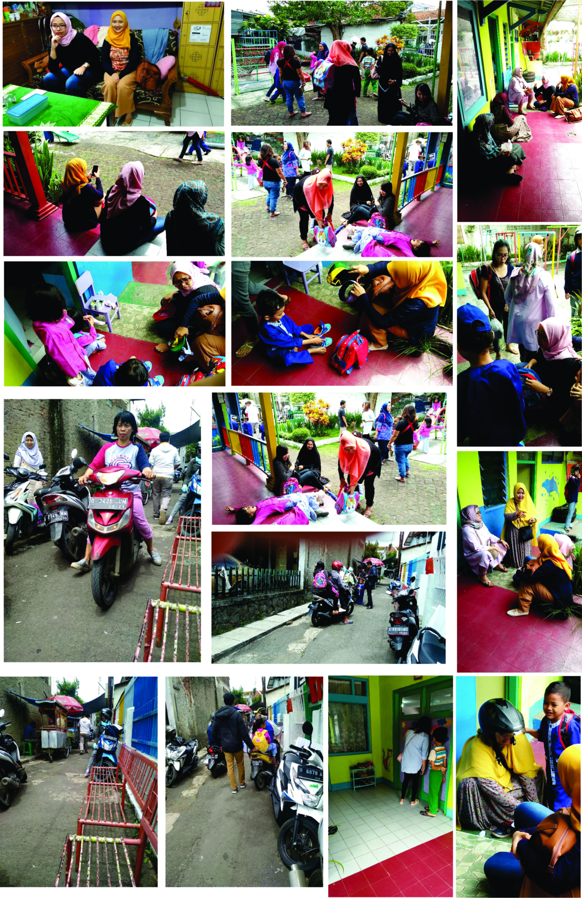
Gambar 3.1 Consumer Journey
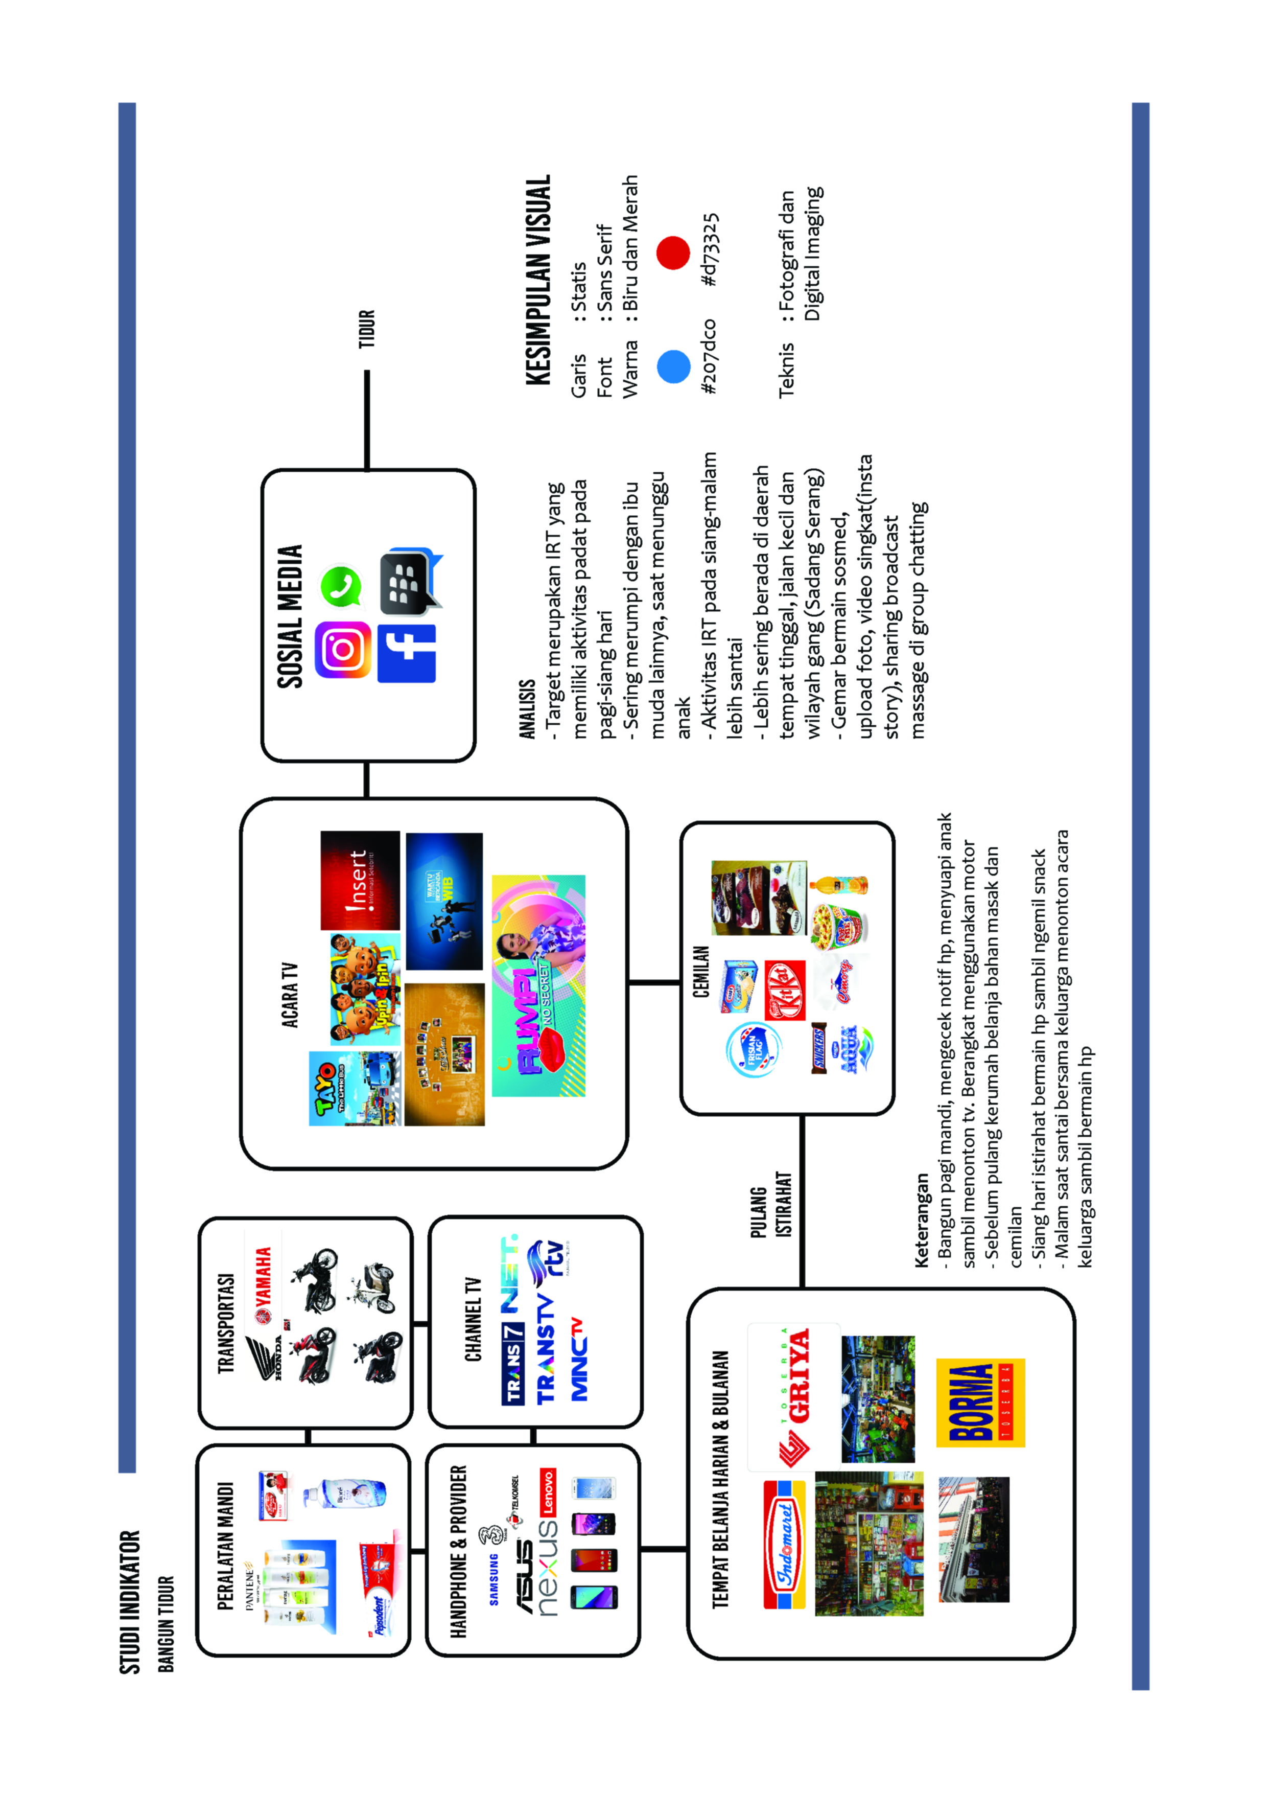
Gambar 3.2 Studi Indikator

Nama : Nia
Usia : 31 tahun
Pekerjaan : Ibu Rumah Tangga
Waktu | Kegiatan | Touch Point | Point of Contact
05.00-05.15 | Bangun, Shalat subuh | Kamar, Kamar mandi | Kasur, sajadah, mukena
05.15-05.45 | Mandi pagi | Kamar mandi | Sabun, sikat gigi, pasta gigi
05.45-06.30 | Masak | Dapur | Kompor, makanan, piring, sendok
06.30-07.00 | Sarapan | Ruang makan | Piring, sendok
07.00-07.30 | Membangunkan anak, memandikan, sarapan untuk anak | Kamar anak, kamar mandi, ruang makan | Kasur, sabun, sikat gigi, pasta gigi, piring, sendok
07.30-08.00 | Perjalanan sekolah | Ojek Online | Grab, hp
08.00-08.30 | Perjalanan kerumah teman | Jalan kaki | Warung, poster, spanduk
08.30-10.30 | Praktik buat kue, mengobrol | Dapur | Kompor, makanan
10.30-11.30 | Istirahat | Ruang tengah | Televisi, sofa, hp
11.30-11.45 | Jemput anak | Jalan Kaki | Warung, poster, spanduk
11.45-12.00 | Sampai di sekolah | Taman Kanak Kanak | Arena bermain, warung, tempat tunggu
12.00-12.30 | Pulang ke rumah | Angkot | Angkot, spanduk, poster
12.30-13.00 | Makan siang, shalat | Ruang tengah, kamar, kamar mandi | Televisi, sajadah, mukena
13.00-15.30 | Istirahat, shalat | Kamar, kamar mandi | Kasur, hp, sajadah, mukena
15.30-16.30 | Main dengan anak | Ruang tengah | Televisi, mainan
16.30-17.00 | Memandikan anak | Kamar mandi | Sabun, sampo, sikat pasta gigi
17.00-17.30 | Masak | Dapur | Kompor, makanan, piring, sendok, gelas
17.30-18.00 | Istirahat, shalat | Ruang tengah, kamar | Kasur, hp, sajadah, mukena
18.00-19.30 | Bersantai | Ruang tengah | Televisi, hp
19.30-20.00 | Makan malam | Ruang makan | Televisi, sendok, piring, gelas
20.00-21.00 | Bersantai | Ruang tengah | Televisi, hp, mainan
21.00-05.00 | Tidur | Kamar | Kasur, selimut, bantal

Tabel 3.1 Consumer Journey Ibu Nia

Nama: Ery
Usia: 32 tahun
Pekerjaan: Ibu Rumah Tangga
Waktu | Kegiatan | Touch Point | Point of Contact
04.30-04.45 | Bangun shalat | Kamar | Kasur, bantal, selimut
04.45-05.15 | Membereskan rumah | Seisi rumah | Sapu
05.15-05.20 | Membangunkan anak shalat | Kamar | Kasur, bantal, selimut
05.20-06.00 | Cuci baju | Ruangan cuci | Mesin cuci, deterjen
06.00-07.00 | Membuat sarapan | Dapur | Kompor, makanan, piring, sendok, gelas
07.00-07.15 | Memandikan anak | Kamar mandi | Sabun, sikat pasta gigi
07.15-07.30 | Persiapan mengantar anak sekolah | Rumah | Tas, sepatu, kaus kaki
07.40-08.00 | Mengantar anak sekolah | Jalan kaki | Spanduk, poster, warung
08.00-08.30 | Belanja untuk masak | Warung | Sayur, daging, bumbu, ibu-ibu
08.30-09.30 | Sampai di rumah | Rumah | -
09.30-09.40 | Memandikan adik bayi | Kamar mandi | Ember khusus, sabun
09.40-10.00 | Menidurkan adik bayi | Kamar | Kasur, selimut
10.00-11.00 | Masak | Dapur | Kompor, makanan, piring
11.00-11.30 | Jemput anak | Jalan kaki | Spanduk, poster, warung
12.00-12.10 | Pulang ke rumah | Rumah | -
12.30-13.00 | Makan siang | Ruang tengah | Televisi
13.00-15.00 | Bermain dengan anak | Ruang tengah | Televisi, mainan, hp
15.00-16.30 | Tidur siang | Kamar | Kasur, bantal
16.30-16.40 | Mandi sore, shalat | Kamar mandi | Sabun, sikat pasta gigi
16.40-17.45 | Masak | Dapur | Kompor, makanan, piring
17.45-18.00 | Shalat | Kamar | Sajadah, mukena
18.00-19.00 | Makan malam | Meja makan | Piring, sendok, makanan, tv
19.00-19.10 | Shalat | Kamar | Sajadah, mukena
19.10-20.30 | Bersantai | Ruang tengah | Televisi, hp
20.30-04.30 | Tidur | Kamar | Bantal, kasur, selimut

Tabel 3.2 Consumer Journey Ibu Ery

3.2 Strategi Pesan Komunikasi
Agar pesan yang ingin disampaikan dapat diterima dengan baik, maka diperlukan strategi pesan komunikasi yang tepat sesuai dengan target yang disasar. Di dalam strategi pesan komunikasi ini memerlukan beberapa hal yang bertahap guna mendapatkan pesan komunikasi yang sesuai, seperti insight target, what to say, serta how to say berupa pendekatan kreatif .

3.2.1 Consumer Insight
Berdasarkan wawancara yang dilakukan kepada beberapa Ibu Rumah Tangga, menghasilkan daftar insight sebagai berikut:
- Ingin anaknya bisa mengecap pendidikan hingga bangku kuliah
- Ingin anaknya sukses melebihi keadaan orangtuanya
- Ingin anak tumbuh sehat
- Ingin anaknya berguna bagi orangtua serta bagi negara
- Ingin anaknya menjadi anak yang taat dan shaleh
- Takut jika tidak bisa mendidik anak dengan benar
- Takut jika anak terjerumus pergaulan yang tidak baik
- Ingin memiliki rumah sendiri
Target audiens takut jika anaknya nanti terjerumus pergaulan yang tidak baik, sehingga kesimpulannya baiknya hindari objek atau warna yang mengesankan hal-hal suram, seperti warna gelap yang terkesan suram, tampilan yang seronok, serta benda yang tajam atau memiliki sisi yang tajam. Maka dari itu cari antonimnya, seperti warna yang diharapkan adalah warna yang cerah,tampilan yang sopan dan santun,serta benda dengan sisi yang tumpul.
Target audiens ingin anaknya sukses melebihi keadaan orangtuanya yang sekarang. Sehingga warna atau objek yang digunakan nanti, dapat menggunakan hal yang mengesankan masa depan yang cerah serta penuh harapan.
Target audiens berusaha mewujukan keinginan dengan cara berusaha dan berdoa. Terlihat dari kerja keras yang dilakukan oleh suami target, yang pergi bekerja pagi pulang malam, bahkan harus bekerja diluar kota. Serta doa yang dilakukan diwujudkan dalam kegiatan shalat lima waktu. Maka dapat ditarik kesimpulan bahwa, target audiens adalah orang-orang yang memiliki semangat tinggi, sifat optimis, pekerja keras dalam menjalani hidup, selalu taat akan kewajiban beribadah.

3.2.1.1 What To Say
Maka pesan yang akan disampaikan melalui kampanye sosial ini adalah, Jangan Sampai Mimpinya Diganggu Kuman Perusak Gigi Malam. Arti kata mimpi disini memiliki arti secara konotatif dan denotatif, secara konotatif Mimpinya berarti Mimpi atau impian yang dicita-citakan si anak. Rata-rata cita-cita yang diimpikan anak Target Audiens adalah cita-cita yang menunjang fisik dan penampilan, seperti dokter, polisi, TNI, guru. Sedangkan secara arti sebenarnya, mimpinya adalah keadaan anak saat tidur malam. Secara ilmiah kuman di mulut berkembang biak 3x lebih banyak pada saat malam, karena produksi air liur berkurang. Karena itu sikat gigi malam menjadi penting, karena untuk menekan jumlah kuman yang ada di mulut.
Dari What To Say yang telah ada, kemudian dicari kembali tagline yang bahasanya lebih mudah dipahami dan terasa familiar bagi si Target Audiens. Berdasarkan acuan What To Say tersebut muncul tagline yang akan dipakai dalam kegiatan kampanye, yaitu Sikat Habis Kuman Gigi Malam!.

3.2.1.2 Pendekatan Kreatif
Pendekatan kreatif yang digunakan akan melalui gaya eksekusi iklan. Gaya eksekusi iklan yang dipilih berdasarkan dari consumer insight yang muncul, serta dibalut pendekatan kreatif. Sehingga dari sekian macam gaya eksekusi iklan, yang akan dipakai iklan dengan daya tarik fantasi.

3.3 Strategi Media

3.3.1 Media Utama
- Poster digital untuk media sosial
- Poster cetak
- Video media sosial
- Video(gif) media sosial
- Event sosialisasi

3.3.2 Media Pendukung
- Buku disiplin sikat gigi untuk anak
- Merchandise

3.3.3 Strategi Perencanaan Media
Melalui strategi AISAS yang diperkenalkan oleh agensi periklanan terkenal di Jepang, Dentsu. Di dalam bukunya, The Dentsu Way menyebutkan di zaman era digital ini perilaku masyarakat telah berubah seiring perubahan lingkungan informasi. Menurut analisis Dentsu, model perilaku konsumen yang terdahulu yaitu AIDMA sudah tidak sesuai lagi dengan perubahan di era digital saat ini. Sehingga AIDMA dikembangkan lagi menjadi sebuah model baru yaitu AISAS. Model AIDMA diawali dengan attention dan diakhiri dengan action, modifikasi model AISAS tidak mengalami banyak perubahan. Hanya saja ada beberapa tahap yang diubah penempatannya dan ada yang ditambah. Sehingga dalam AISAS diawali dengan kegiatan yang memberi penekanan attention, dan diakhiri dengan kegiatan share. Share yang dilakukan bisa berupa kegiatan sharing melalui mulut ke mulut, atau bahkan melalui jejaring internet. Berikut adalah tahapan-tahapannya
- Attention
Target menjadi tahu arti penting rutin sikat gigi malam, dengan melihat visual yang menunjukan konsekuensi jarang menyikat gigi. Dan visual dampak positif jika rutin menyikat gigi.
- Interest
Target mulai tertarik dan tergerak, untuk menjadikan sikat gigi malam rutin sebagai kebiasaan sehari-hari yang harus dilakukan
- Search
Target merasa informasi yang didapat membantunya menumbuhkan kebiasaan baik, melalui konten kampanye yang tersebar di media-media
- Action
Target perlahan-lahan mulai rutin membiasakan diri disiplin sikat gigi malam, beserta anak.

- Share
Setelah merasakan manfaat baik, target membagikan pengalamannya kepada lingkungan terdekatnya entah keluarga, ataupun temannya.

